Likovno snovanje 3
Navodilo za delo na domu ( 1 šolska uri - 9.4.2020): Pozdravljeni » likovni snovalci «!
Kako vam je šlo z zlato spiralo?
Če kdo še ni uspel, sem spodaj pustila še navodila in povezavo. Upam, da vam je delovala.
Sem jo ponovno testirala in deluje.
»Narišimo zlato spiralo s svinčnikom na A4 format. Če ste pozabili, vam prilagam spodnjo povezavo. Imejte v mislih, da bomo naslednji teden (naslednjo uro) to spiralo spremenili v nekaj drugega. Lahko bo slon, roža, polž….Vaša glave so prepolne domislic. Komaj čakam, kaj bo nastalo.
Za danes po pravilih izrišite zlato spiralo.

How to Draw : How to Draw a Fibonacci Spiral (Youtube)
https://www.youtube.com/watch?v=RjM8AaNSjhA&list=RDCMUC6V_NNiSof-sEr73OnxWFpw&index=1 (uporabi CTR+ klik za sledenje povezavi)
V posnetku za kvadrat 1 vzemite mero 1cm.
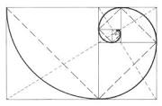« 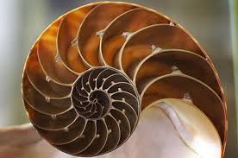

Danes nadaljujete likovni izdelek na vaši risbi zlate spirale. Najprej jo malo »poradirajte«. Toliko, da se še vidi. Izberite likovno tehniko, ki vam je na voljo in izrišite iz zlate krivulje nekaj svojega ( polža, stopnice, rožo, ovna,...). Uporabite svojo domišljijo in bodite čim bolj izvirni. Na naslednji strani prilagam kot primer izdelek učenke iz prejšnjih generacij. Za izdelavo izdelka imate na voljo dve šolski uri. Se pravi, še prihodnjič (16.4.2020) nadaljujejo z istim izdelkom. Končni izdelek pošljite do 23.4.2020 na moj naslov: katja.operckal@oskoroskabela.si

Ostanite doma in ostanite zdravi!
Lep pozdrav, učiteljica Katja Operčkal.
